***Теорія алгоритмів***

1. Сформулюйте означення

операцій суперпозиції,

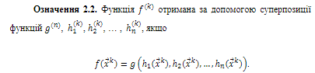

примітивної рекурсії

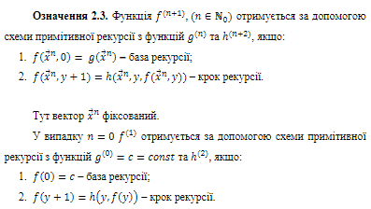

мінімізації арифметичних функцій.

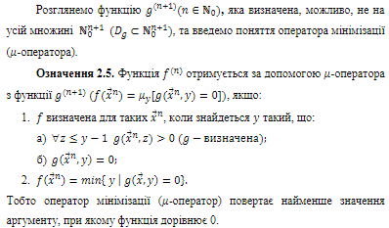

2. Сформулюйте означення примітивно-рекурсивних функцій (ПРФ),

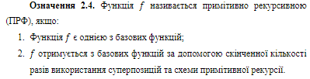

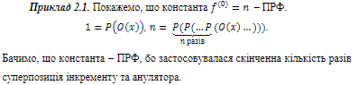

Частково рекурсивних функцій (ЧРФ)

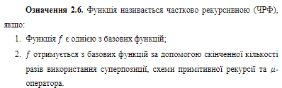

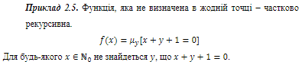

загальних рекурсивних функцій (ЗРФ).

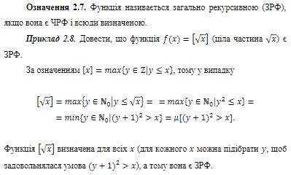

3. Доведіть, що функція є примітивно-рекурсивною.

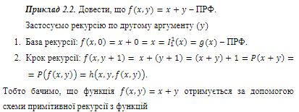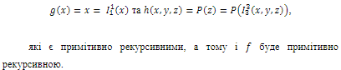

4. Доведіть, що функція  є примітивно-рекурсивною.

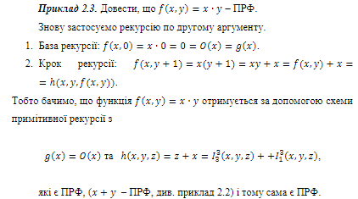

5. Доведіть, що функція є примітивно-рекурсивною.

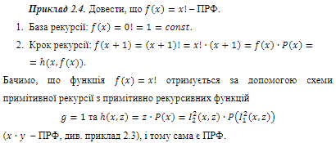

6. Доведіть, що функція є примітивно-рекурсивною.

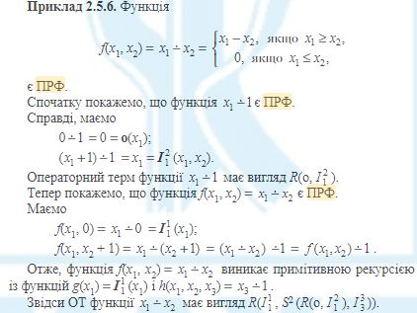

7. Сформулюйте теорему про підсумовування та її наслідки.

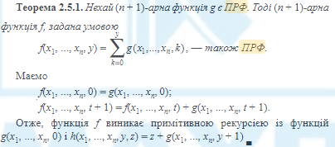

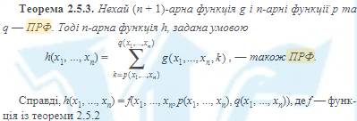

8. Сформулюйте теорему про мультиплікацію та її наслідки.



9. Сформулюйте теорему про функцію, що задана кусковою схемою.

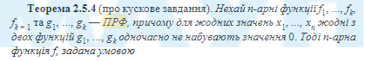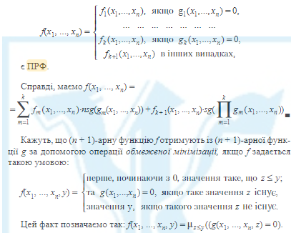

10. Сформулюйте та доведіть теорему про обмежену операцію мінімізації.

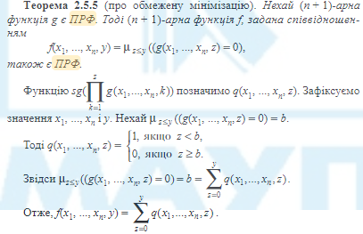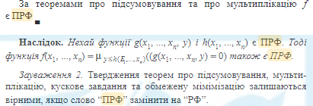

11. Доведіть, що функції є ПРФ

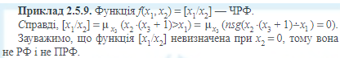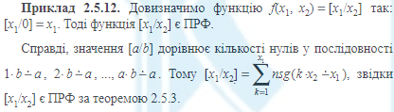

Rest=mod

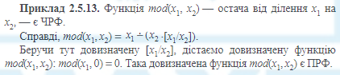

12. Доведіть, шо функція є ПРФ.

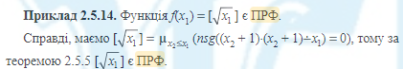

13. Доведіть, що функція простих чисел є ПРФ

14. Доведіть, що канторовські функції є примітивно-рекурсивними.

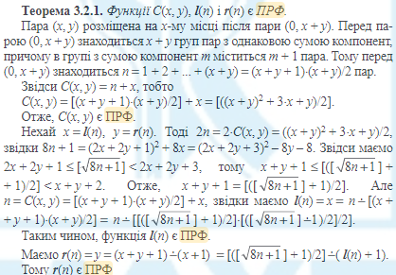

**Математична логіка**

**Логіка та числення висловлень**

1. Сформулюйте означення тотожно

Істинної

Пропозиційна формула F– тотожно істинні ( ***тавтологія)*** , якщо для будь-яких наборів пропозиційних літер q, які входять у пропозиційну формулу ,вона перетворюється на істинне висловлення F(q)=1

Виконуваної

формулу F називають виконуваною (здійсненою), якщо існує такий набір q (істинних значень) пропозиційних літер, що входять у пропозиційну формулу , за якого вона перетворюється на істинне висловлення.

спростовної

Формула називається спростовною (нездійсненною), якщо існують значення вхідних у неї змінних при яких вся формула перетворюється„хибність”.

тотожно хибної

Пропозиційну формулу F - тотожно хибна(***протиріччя)***, якщо для будь-яких наборів q (істиннісних значень) пропозиційних літер, які входять у пропозиційну формулу *F*, вона перетворюється на хибне висловлення (тобто).  *F*(q)=0

2. Сформулюйте та доведіть леми про тавтології.

**Лема 1.1.** Якщо пропозиційні формули *F* та*F* →*G* – тавтології, то пропозиційна формула *G* – тавтологія (|=*F* і |=*F* → *G* то , |= *G).*

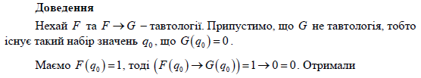

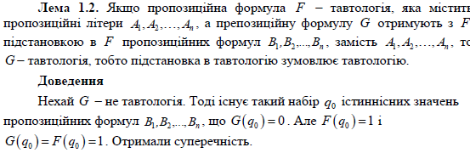

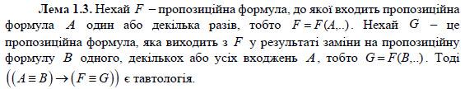

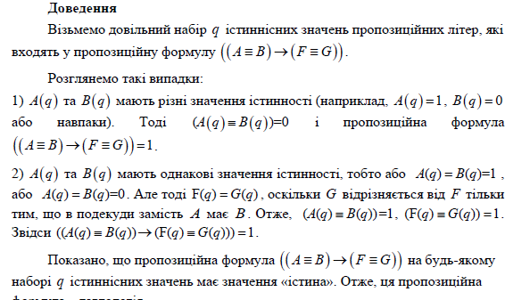

3. Сформулюйте означення логічного наслідку даних висловлень.

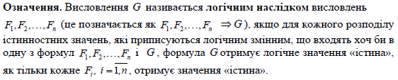

4. Доведіть ознаку логічного слідування.

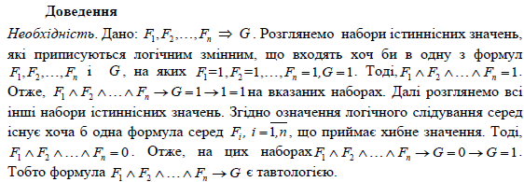

5. Сформулюйте правила побудови формальної теорії числення висловлень.

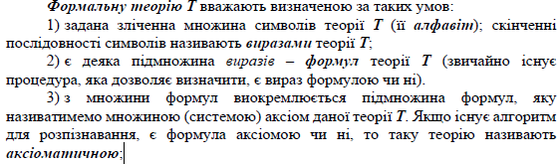

6. Сформулюйте означення формального виведення формули із множини гіпотез

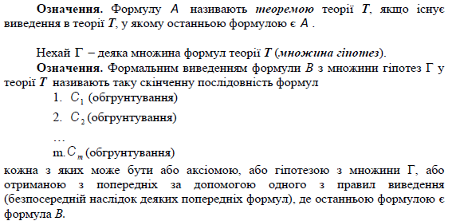

7. Сформулюйте три властивості формального виведення у численні висловлень.

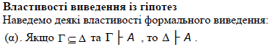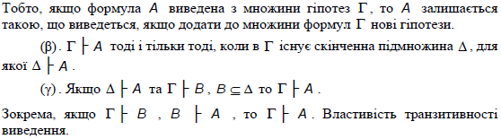

8. Сформулюйте аксіоми теорії *L.*

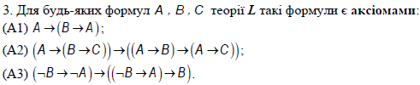

Сформулюйте правило modus ponens (МР).

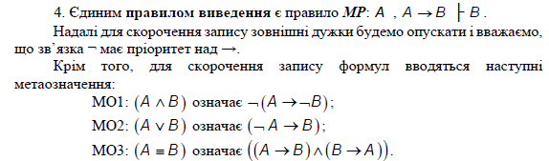

9. Сформулюйте та доведіть пряму теорему дедукції. 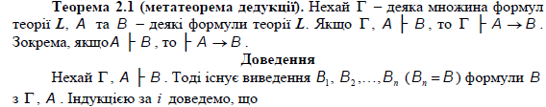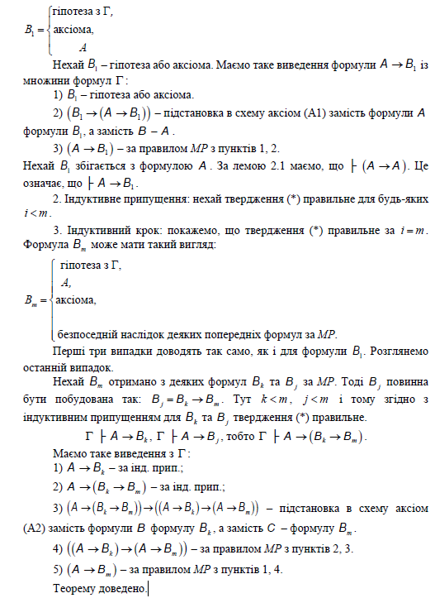

10. Сформулюйте та доведіть наслідки теореми дедукції.

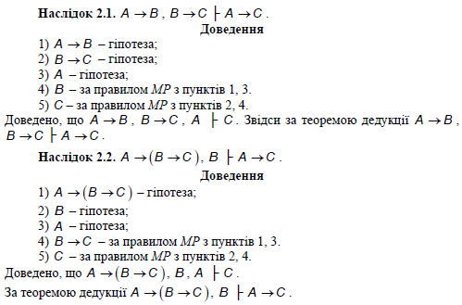

11. Сформулюйте лему із 7 пунктів.

**Лема 2.2. (Лема із 7 пунктів)** Для будь-яких формул *A,B,* наведені нижче формули є теоремами теорії ***L***.

Введемо такі позначення для обґрунтування виведення теорем:

**(Аx1)** – схема аксіоми (А1),

**(Аx2)** – схема аксіоми (А2),

**(Аx3)** – схема аксіоми (А3),

**(MP № 2, 3)** – правило виведення,

**(Т1)** – перша теорема,

**(ТД)** – пряма теорема дедукції, **(ОТД)** – обернена теорема дедукції,

**(ТР № 5, 6)** – наслідок 1 теореми дедукції,

**(ВСП № 5, 6 )** – видалення середньої посилки згідно наслідку 2 ТД,

**(Г)** – гіпотеза.

Доведіть, що кожна теорема леми із 7 пунктів числення висловлень є тавтологією.

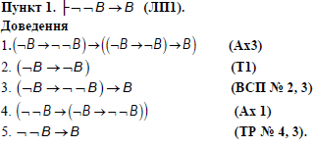**Пункт 2.** ├→¬¬*BB* **.(ЛП2).**

5. *B*→¬¬*B* **(ТР № 4, 3).**

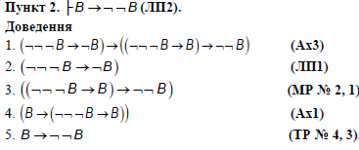

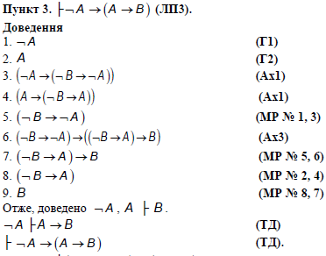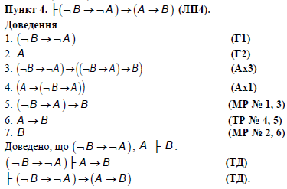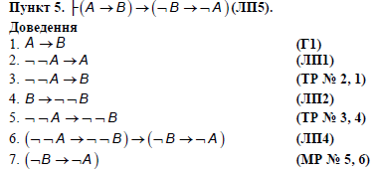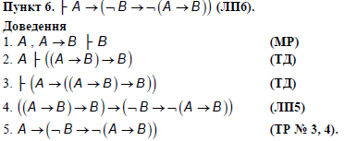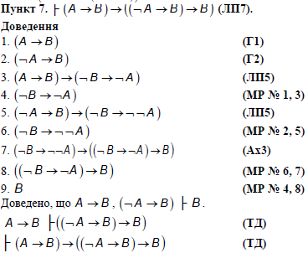

12. Сформулюйте допоміжні правила виведення числення висловлень*.* Виведіть правило контрапозиції.

**Допоміжні правила виведення в теорії *L.***

Доведемо декілька тверджень, які будуть корисними для розв’язування задач.

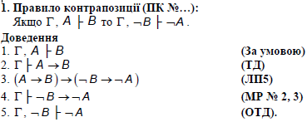

13. Сформулюйте допоміжні правила виведення числення висловлень*.* Виведіть правило введення кон’юнкції. 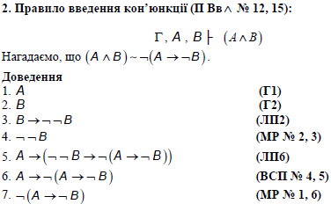

14. Доведіть правило видалення кон’юнкції

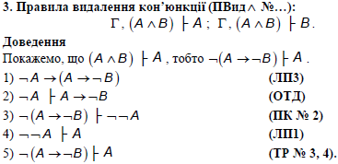

15. Доведіть правило введення диз’юнкції: 

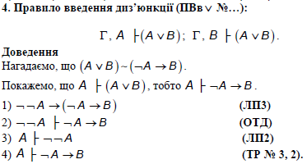

16. Довести, що кожна теорема в формальній теорії *L* є тавтологією в алгебрі висловлень.

**Теорема 2.5.** Кожна **теорема** в формальній теорії *L* є **тавтологією** в алгебрі висловлень.

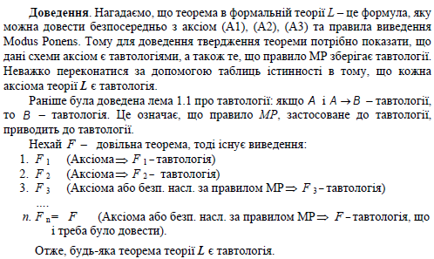

17. Сформулюйте означення резольвенти та порожньої резольвенти. Побудуйте виведення правила резолюцій.

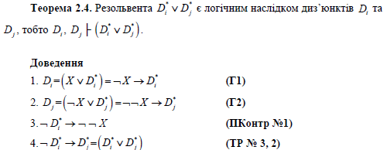

18. Сформулюйте алгоритм методу резолюцій для перевірки тотожної істинності формули логіки висловлювань. 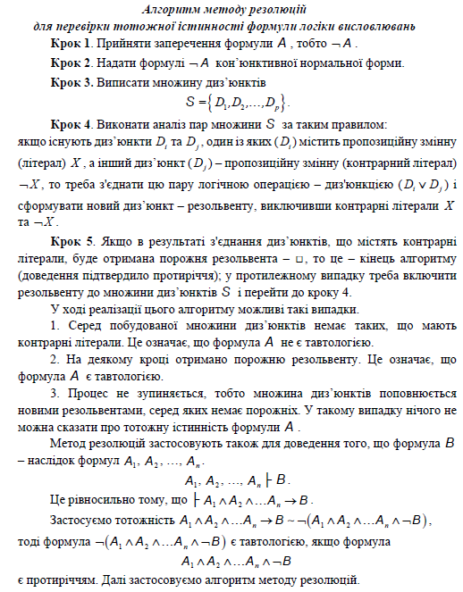

19. Сформулюйте алгоритм методу резолюцій перевірки логічного слідування.

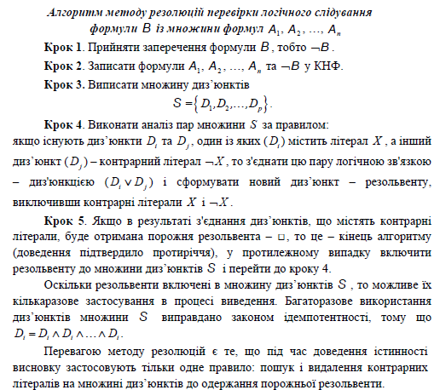

**Логіка та числення предикатів**

1. Наведіть алфавіт алгебри предикатів.

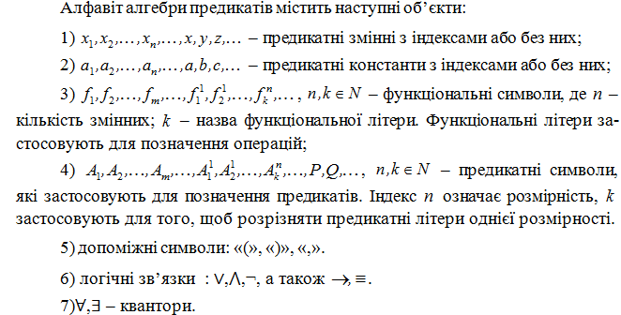Сформулюйте означення терма.

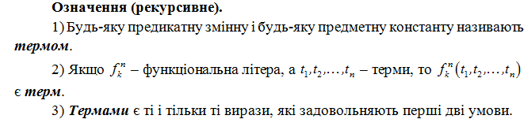 Сформулюйте означення формули.

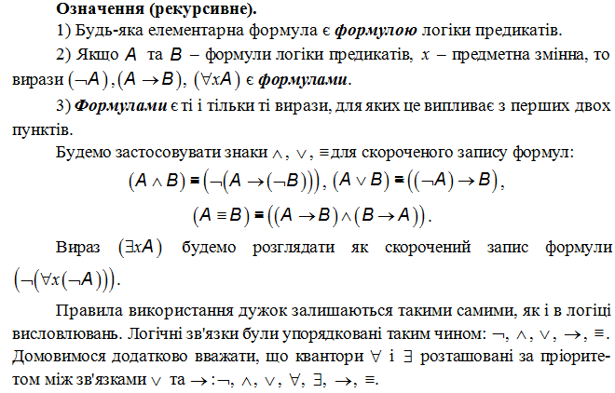Наведіть приклади. 

2. Доведіть, що кожен окремий випадок тавтології є логічно загальнозначущою формулою.

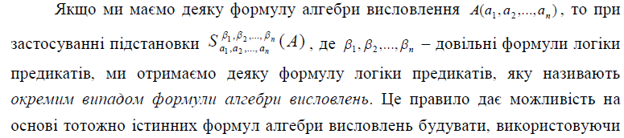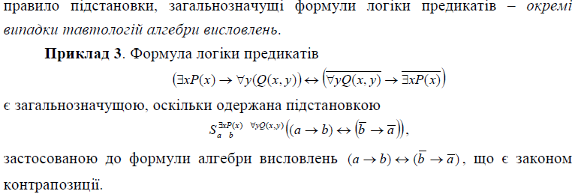

3. Доведіть, що формула є логічно загальнозначущою, де (*At*)отримана заміною усіх вільних входжень змінних х1 на терм *t*

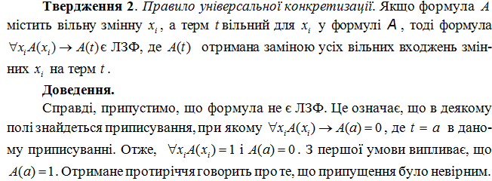

4. Доведіть, що формула логічно загальнозначу-щою, якщо формула *A*  не містить х1 як вільну змінну.

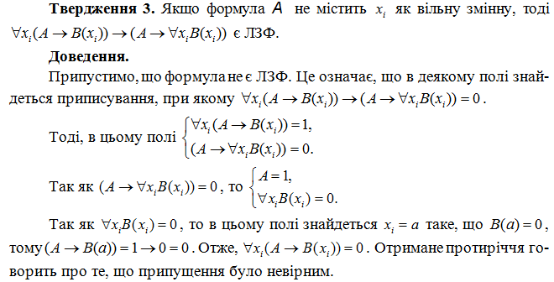

5. Сформулюйте означення 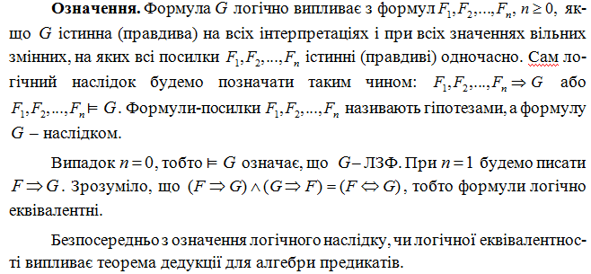

ознаку логічного наслідку в алгебрі предикатів. 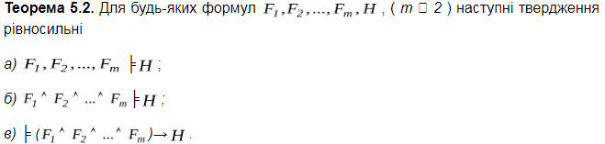

Наведіть приклад

6. Доведіть, якщо формула теорії числення предикатів – окремий випадок тавтоло-гії, то вона є теоремою цієї теорії , причому ця формула може бути виведена за допомогою одних лише схем аксіом (А1)-(А3) і правила *MP*.

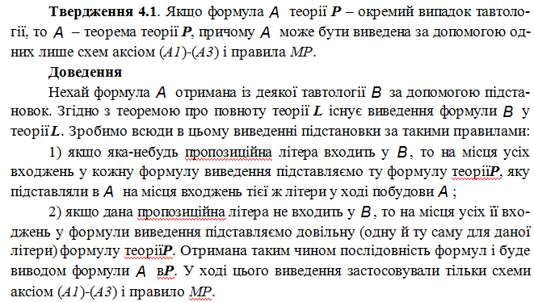

7. Доведіть несуперечливість числення предикатів першого порядку.

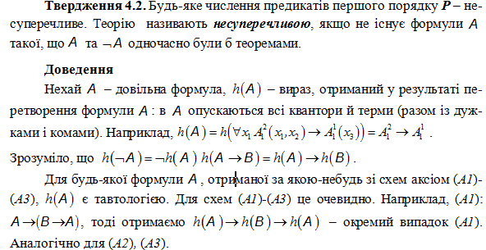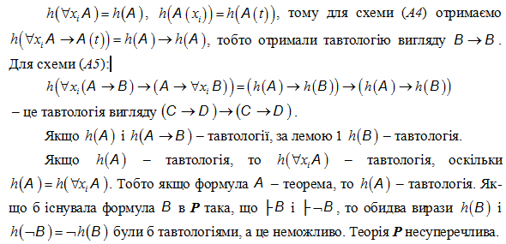

8. Сформулюйте теорему дедукції теорії першого порядку. Доведіть її методом ма-тематичної індукції.

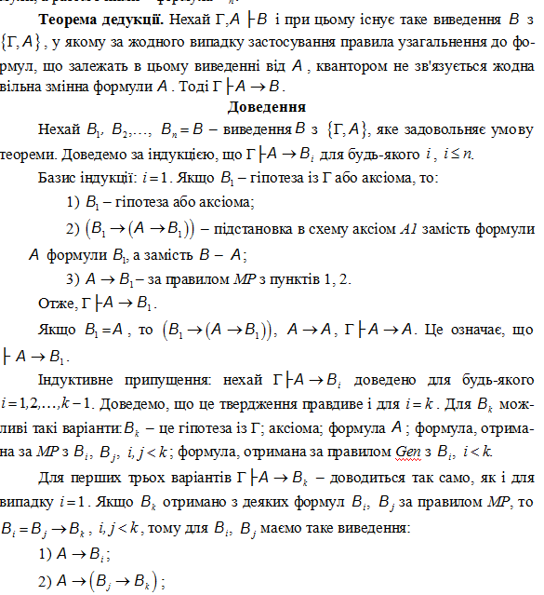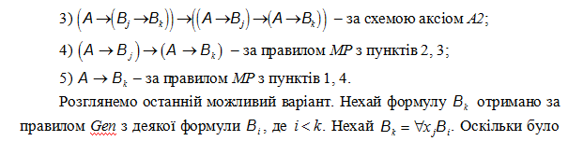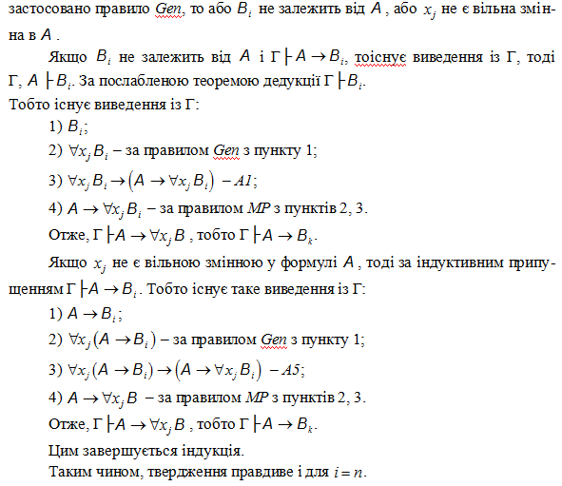

9. Побудуйте виведення правила введення кон’юнкції числення предикатів.

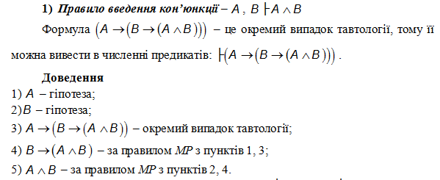

10. Побудуйте виведення правила видалення кон’юнкції числення предикатів. 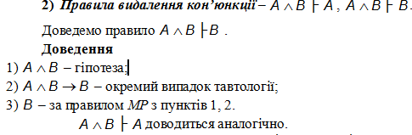

11. Побудуйте виведення правила введення диз’юнкції числення предикатів.

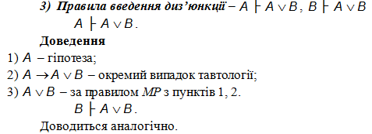

12. Побудуйте виведення правила видалення диз’юнкції числення предикатів.

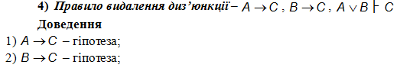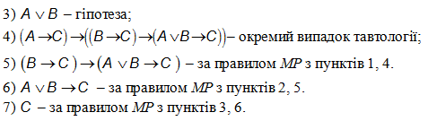

13. Побудуйте виведення правила контрапозиції числення предикатів.

14. Побудуйте виведення правила індивідуалізації числення предикатів. 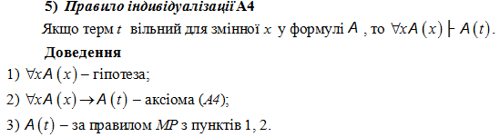

15. Побудуйте виведення правила існування числення предикатів.

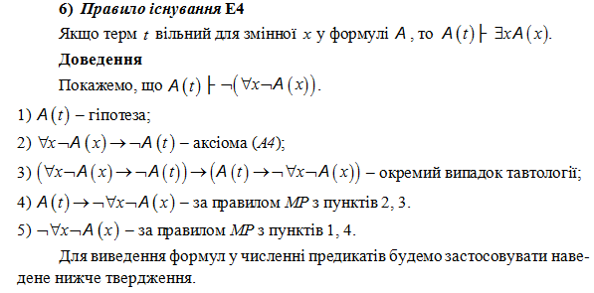

16. Наведіть означення та приклади підстановки та уніфікації у логіці предикатів.

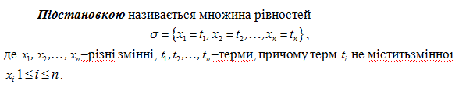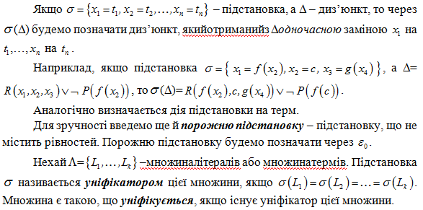 Якщо множина є такою, що уніфікується, то існує, як правило, декілька уніфікаторів цієї множини. Серед всіх уніфікаторів даної множини виділяють так званий найбільш загальний уніфікатор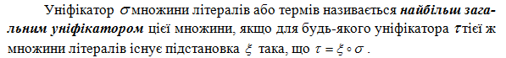

та приклади підстановки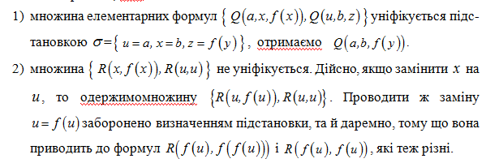

уніфікації

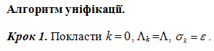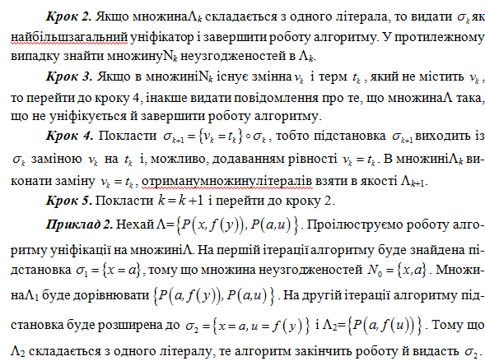

17. Наведіть алгоритм методу резолюцій у логіці предикатів.

